C
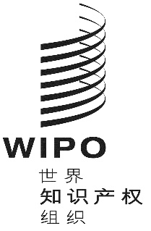
WO/CF/39/1 prov. P/A/53/1 prov. B/A/47/1 prov. N/A/38/1 prov. LO/A/38/1 prov. IPC/A/39/1 prov.
BP/A/35/1 prov. VA/A/31/1 prov. WCT/A/18/1 prov. WPPT/A/18/1 prov. PLT/A/17/1 prov. STLT/A/11/1 prov.
原 文：英文
日 期：2018年10月23日

产权组织成员国会议–第三十九届会议（第16次特别会议）

保护工业产权国际联盟（巴黎联盟）–大会–第五十三届会议（第30次特别会议）

保护文学和艺术作品国际联盟（伯尔尼联盟）–大会–第四十七届会议（第24次特别会议）

商标注册用商品和服务国际分类特别联盟（尼斯联盟）–大会–第三十八届会议
（第15次特别会议）

工业品外观设计国际分类专门联盟（洛迦诺联盟）–大会–第三十八届会议（第16次特别会议）

国际专利分类专门联盟（IPC联盟）–大会–第三十九届会议（第18次特别会议）

国际承认用于专利程序的微生物保藏联盟（布达佩斯联盟）–大会–第三十五届会议
（第16次特别会议）

商标图形要素国际分类特别联盟（维也纳联盟）–大会–第三十一届会议（第14次特别会议）

产权组织版权条约（WCT）–大会–第十八届会议（第10次特别会议）

产权组织表演和录音制品条约（WPPT）–大会–第十八届会议（第10次特别会议）

专利法条约（PLT）–大会–第十七届会议（第10次特别会议）

商标法新加坡条约（STLT）–大会–第十一届会议（第6次特别会议）
2018年9月24日至10月2日，日内瓦
报告草案
秘书处编拟
- 上列机构中的每一个均举行了所注明的届会，以审议产权组织成员国各大会第五十八届系列会议统一编排议程（文件A/58/1）中的下列项目：第1、2、4、5、6、11（ii）、12、29和30项。
- 关于上述议程项目的报告统一编入各大会总报告草案（文件A/58/11 Prov.）。
[文件完]

